***Информация***

*о проведенных профилактических мероприятиях, направленных на «Влияние наркотических средств и психотропных веществ на организм человека» МБОУ «Верхне-Нойберская СШ №1»*

*Главой республики делается все возможное, чтобы наша молодежь была занята делом, что благоприятно действует на развитие и процветания нашей республики. Мы свою очередь должны соблюдать все нормы здорового образа жизни без наркотиков, психотропных веществ и алкоголя на организм человека. Для успешной работы по борьбе с незаконным оборотом наркотических средств и психотропных веществ, требуются объединение усилий всех органов власти и общества. Мы выступаем за здоровый образ жизни, и мы должны противостоять всеми силами против распространения наркотиков среди нашего населения. Наша цель сообщать « Где торгуют смертью». С целью осуществления данных мероприятий в МБОУ «Верхне-Нойберская СШ №1» 25 января 2017 года были проведены следующие мероприятия:*

*общешкольное мероприятие в 10-11 классах «Здоровый образ жизни», классные часы в 5-11 классах на темы: «Мы против наркотиков», «Молодежь выбирает здоровье»», «Здоровье прежде всего», «Если хочешь правит миром, скажи наркотикам нет».и т. д. и общешкольное родительское собрание «Защитим наших детей от наркотиков и алкоголизма».*

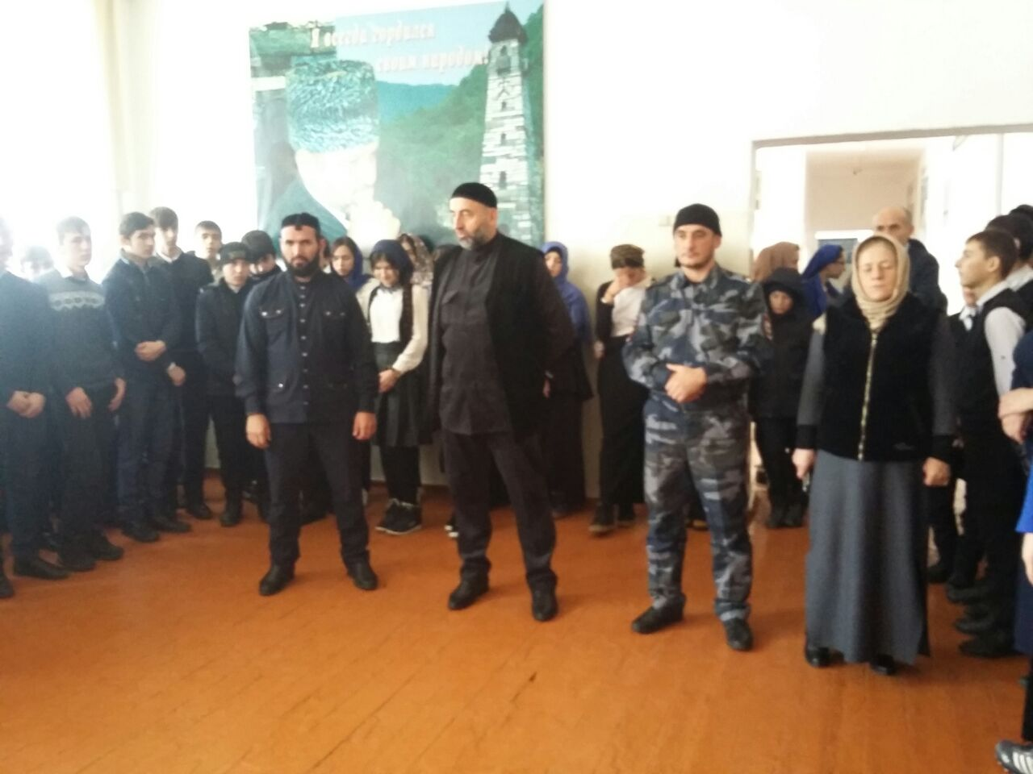

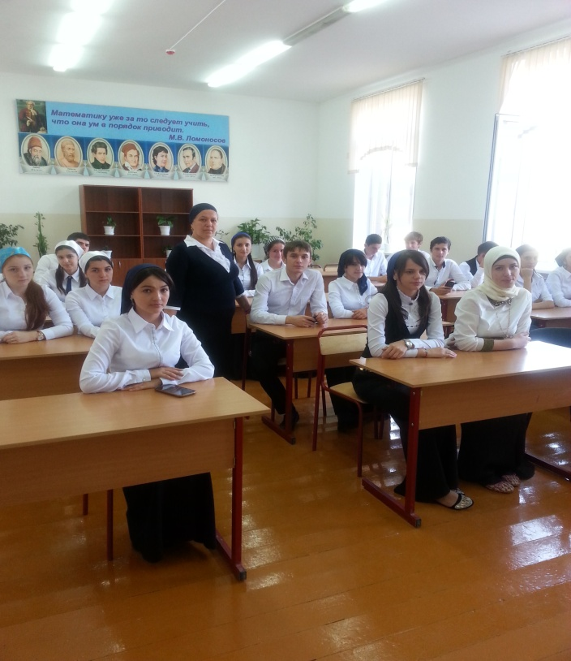 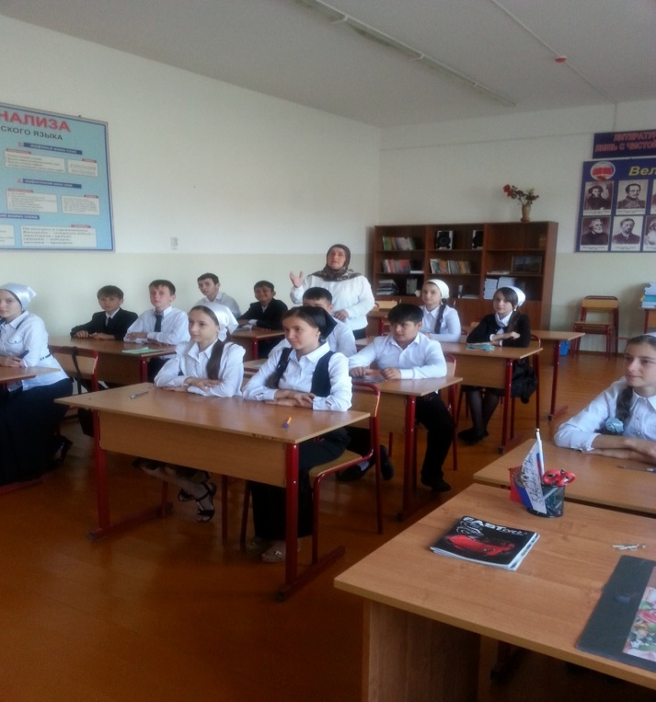

*Мадина Магомедовна учитель ИЗО провела конкурс рисунков среди обучающихся 5-8 классов на тему: «Если хочешь быть здоров - спортом занимайся!».*

*[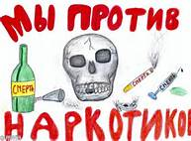](http://www.bing.com/images/search?q=%d1%84%d0%be%d1%82%d0%be+%d0%bf%d1%80%d0%be+%d0%bd%d0%b0%d1%80%d0%ba%d0%be%d0%bc%d0%b0%d0%bd%d0%b8%d1%8e&view=detail&id=4AD0676461F6D2277B5F37F5F9A69D28B3EBC8D2&first=74&FORM=IDFRIR) [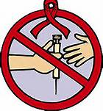](http://www.bing.com/images/search?q=%d1%84%d0%be%d1%82%d0%be+%d0%bf%d1%80%d0%be+%d0%bd%d0%b0%d1%80%d0%ba%d0%be%d0%bc%d0%b0%d0%bd%d0%b8%d1%8e&view=detail&id=1EDA45C902DEAE860125F94E62EC8F958BD8863C&first=622&FORM=IDFRIR)*

*[](http://www.bing.com/images/search?q=%d1%84%d0%be%d1%82%d0%be+%d0%bf%d1%80%d0%be+%d0%bd%d0%b0%d1%80%d0%ba%d0%be%d0%bc%d0%b0%d0%bd%d0%b8%d1%8e&view=detail&id=85868644D648DC136A3DC701BBBE40C590B52CA6&first=369&FORM=IDFRIR) [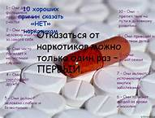](http://www.bing.com/images/search?q=%d1%84%d0%be%d1%82%d0%be+%d0%bf%d1%80%d0%be+%d0%bd%d0%b0%d1%80%d0%ba%d0%be%d0%bc%d0%b0%d0%bd%d0%b8%d1%8e&view=detail&id=6296703ABB28A11E64A5BC6A9E950783ABE0CC96&first=369&FORM=IDFRIR)*

*Учителя физической культуры провели спортивные соревнования «Если хочешь быть здоров - спортом занимайся!».*

*С беседой «Запрет исламом применения одурманивающих веществ» выступил имама мечети и педагог-организатор по ДНВ Баймурадов В.М. Он достоверно донес до учащихся суть содержания беседы. В своем выступлении Вахита Вахаевич подчеркнул, что стираются добрые традиции, красивые обычаи нашего народа. Причиной тому является дикое воздействие Запада, кинофильмы с насилиями, войнами, и конечно же, употребление наркотиков, психотропных веществ, алкоголя и т.п. Все это негативно влияет на организм человека, и он становится опасным для общества. Такой человек является потенциальным преступником. Наша задача сегодня, обеспечение взаимодействие и своевременного обмена оперативной информацией, принятие действенных мер по профилактике правонарушений, активизация взаимодействия с правоохранительными органами республики, занимающихся вопросами противодействия незаконному обороту наркотиков.*

*На родительское собрание и общешкольное мероприятие были приглашены старейшина села Усманов А.ж., глава администрации села Баймурадов Р.Л., медсестра школы Сарханова А.С., участковый инспектор Магомадов Р.О.*

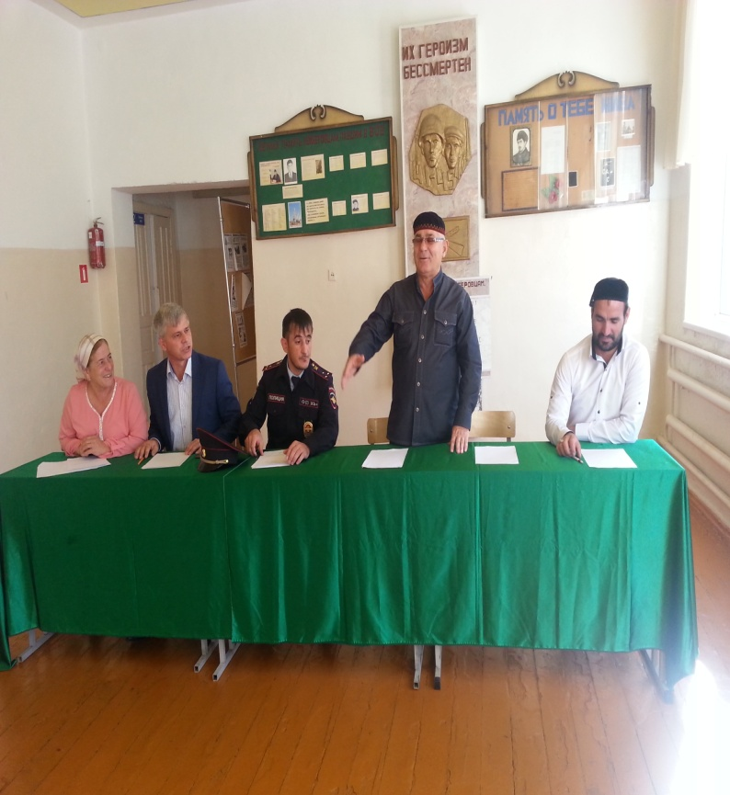 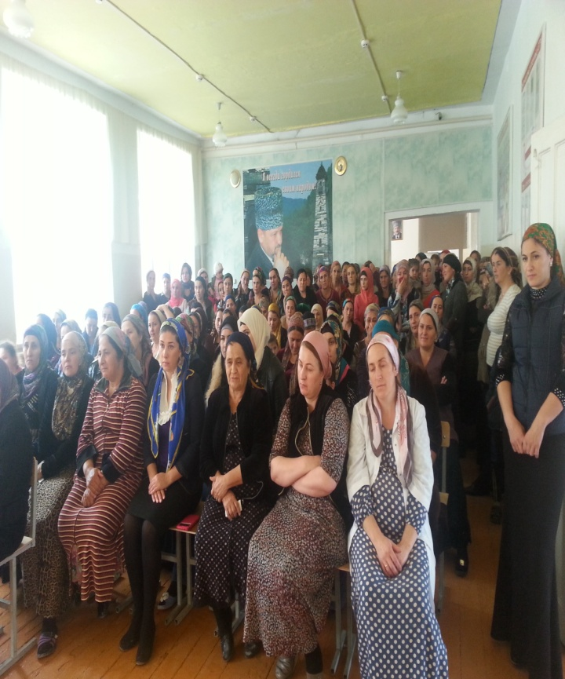

*Все приглашенные выступили и доступно объяснили учащимся, какой вред приносят наркотические вещества здоровью, обществу, семье и как это карается нашей верой. В своих выступлениях они подчеркнули, что такая целенаправленная работа по предупреждению распространения наркотиков среди несовершеннолетних в школе способствует формированию общественно-активной, социально-полноценной и здоровой личности, в чем и нуждается наша республика, чего и требует от нас наш глава ЧР – Р. А. Кадыров, который много усилий прилагает для предохранения нашей молодежи от неверного пути, для сохранения среди молодежи наших добрых обычаев и традиций.*

*Залина Эдирсолтановна, заместитель директора ВР рассказала о наркотиках, о его вреде. Наркотики - отрава еще более серьезная, она рассчитана на простаков, которые, привыкнув к ним, не смогут без них жить и станут платить большие деньги, чтобы поскорее умереть. Наркотики нюхают, курят, вкалывают, принимают в виде таблеток. Они моментально попадают в кровь. Наркомания действует своими ядами сильно и быстро -* ***буквально с первого раза человек может стать наркоманом!*** *У человека появляются галлюцинации, кошмары. Наркоманы становятся угрюмыми, злыми, так как все время думают о том, где достать очередную порцию наркотика. Наркоман ради наркотиков готов пойти на любое преступление.*

*Наркоманы – плохие работники, их трудоспособность низкая, они приносят семье большой материальный ущерб, являются причиной несчастных случаев.*

*У наркоманов три пути: тюрьма, психбольница, смерть.*

*Наркотики убивают ум, здоровье, силы человека. Наркоманы распространяют чаще других СПИД.*

*Вахид Магомедович дополнил вышесказанное и рассказал о токсикомании. Это не просто вредные, но и очень опасные привычки. «Мания» - это психическая болезнь, когда человек постоянно думает о чем-то одном. Токсикоман постоянно думает о яде. «Токсикомания» с латыни так и переводится как «мания к яду» (токсин -значит яд). Эти яды попадают в организм человека при вдыхании ядовитых паров и вызывают сильные отравления. Очень быстро появляется привыкание, наступают изменения в психике, но главное - разрушается здоровье человека, так как яды постепенно накапливаются в организме. Так же он рассказал о табакокурении и игромании.* *Не забываем, что вредным привычкам мы должны сказать НЕТ, а следовать нужно полезным привычкам!!!*

*Классными руководителями были проведены содержательные классные часы, беседы, круглые столы, диспуты соответствующие выбранным темам. На классные часы 9-11 классов были приглашены родители учащихся.*

*После всех мероприятий были подведены соответствующие итоги и было подчеркнуто, что такие мероприятия дают положительные результаты в воспитании подрастающего поколения.*

***Зам. директора ВР: З.Э. Мажидова***